Nowy Tomyśl, 24 lutego 2023 r.

Gmina Nowy Tomyśl
ul. Poznańska 33
64-300 Nowy Tomyśl

Znak sprawy: ZP.271.8.2023

Do wszystkich Wykonawców

WYJAŚNIENIA
SPECYFIKACJI WARUNKÓW ZAMÓWIENIA

w postępowaniu prowadzonym w trybie podstawowym dla zadania pn.:
„Budowa parkingu przy stacji PKP w Nowym Tomyślu”

I.
Zamawiający informuje, że w terminie określonym zgodnie z art. 284 ust. 2 ustawy z dnia 11 września 2019 r. - Prawo zamówień publicznych. (t.j. Dz. U. z 2022 r. poz. 1710 z późn. zm.) Wykonawcy zwrócili się do Zamawiającego z wnioskiem o wyjaśnienie treści SWZ. W związku z powyższym zamawiający udziela następujących wyjaśnień:

- Pytanie: W związku z udziałem w postępowaniu o udzielenie zamówienia publicznego dla zadania „Budowa parkingu przy stacji PKP w Nowym Tomyślu” prosimy o przedstawienie typu, parametrów technicznych oraz rysunków poglądowych dla następujących pozycji kosztorysowych:
Poz. 63 „Montaż wiaty dla rowerów (z przytwierdzeniem do podłoża) – rodzaj uzgodnić z Zamawiającym
Poz. 64 „Montaż ławek (z przykręceniem do podłoża) – rodzaj uzgodnić z Zamawiającym”
Poz. 65 „Montaż kosza na śmieci na słupku – rodzaj uzgodnić z Zamawiającym”
Poz. 66 „Samodzielne stanowiska naprawy rowerów – rodzaj uzgodnić z Zamawiającym”

Odpowiedź: Zamawiający przekazuje specyfikacje techniczne dla poszczególnych obiektów:

Wiata dla rowerów
Wiata analogiczna do wiaty istniejącej obok Ronda Dworcowego w Nowym Tomyślu przy ścieżce rowerowej na dz. nr ewid. 1427/17. Konstrukcja stalowa malowana proszkowo. Ściany ażurowe wypełnione elementami drewnianymi malowanymi dwukrotnie. Dach kryty blachą/poliwęglanem Mocowana do podłoża na stopach fundamentowych.
Zdjęcie poglądowe:
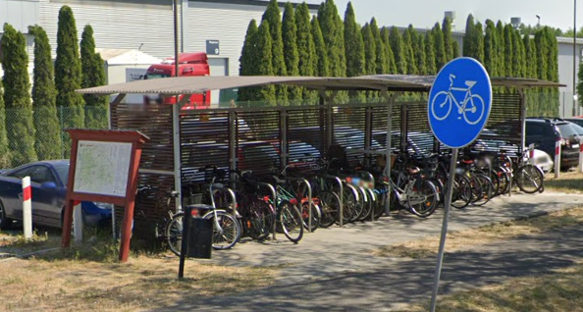
Ławki
Ławki miejskie z oparciem i podłokietnikami. Długość ławki ok. 1,8 m, o konstrukcji z rur stalowych ocynkowanych w kolorze czarnym, desek grubości minimum 4 cm z drewna iglastego olejowanych lub impregnowanych. Elementy drewniane pozbawione żywicy, wzmocnione na środku rozpiętości np. płaskownikiem łączącym deski. Sposób mocowania ławki do podłoża: poprzez wkopanie w grunt lub przymocowania do utwardzonego podłoża
Zdjęcie poglądowe:
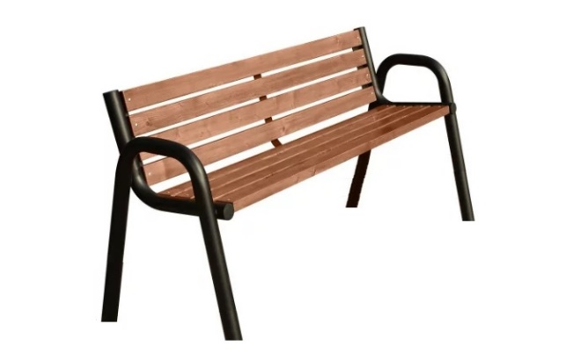

Kosz

Kosz na śmieci pełny- kolor kamień młyński, z płytką do gaszenia , srebrne symbole wrzutowe i srebrne taśmy ozdobne, mocowane do gruntu.

Zdjęcie poglądowe:
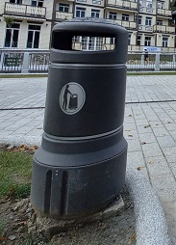
Samodzielne stanowiska naprawy rowerów:
Samodzielne stanowiska naprawy rowerów: jest przystosowana do użycia w przestrzeni publicznej. Jej obudowa wykonana została z ocynkowanej blachy malowanej proszkowo kolor do wyboru na etapie realizacji. Urządzenie jest montowane do podłoża lub ścian za pomocą kotw. Linki ze stali nierdzewnej fi 4 mm wiszące wewnątrz szafy urządzenia służą do umocowania na ich narzędzi; ich długość pozwala na dotarcie do części rowerowych podzespołów. Krętliki pozwalają na lepszy komfort użytkowy w chwili regulacji wkrętakami czy imbusami. Stacje wyposażona jest w stacjonarną ręczną pompkę powietrza, z adapterem na wszystkie zawory rowerowe, z grubym tłokiem ze stali nierdzewnej fi 14 mm oraz manometrem antifog z gliceryną. Konstrukcja stacji pozwala na umieszczenie roweru na wspornikach; dokonywania napraw czy przeglądu roweru z możliwości ruchów korbą. Elementy z blachy w urządzaniu są połączone śrubami antykradzieżowymi.
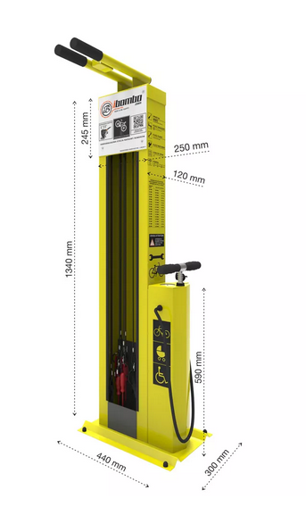
Specyfikacja:
• obudowa ze stali ocynkowanej lub nierdzewnej
• malowanie farbą proszkową lub termoplastyczną
• narzędzia na linkach ze stali nierdzewnej fi 4 mm w otulinie gumowej fi 11 mm
o wkrętak krzyżowy (+ krętlik)
o wkrętak płaski (+ krętlik)
o zestaw TORX w rękojeści T9-40 (+ krętlik)
o klucz nastawny 0-30 mm
o klucz płaski 8×10 mm
o klucz płaski 13×15 mm
o zestaw imbusów w rękojeści 2-8 mm (+ krętlik)
o łyżki do opon x 3 szt.
o ręczna stacjonarna pompka rowerowa max. 10 BAR
- zbrojony wąż kompresorowy z adapterem
obsługuje wentyle DUNLOP/PRESTA/SCHRADER
- uchwyt w obudowie na adapter
- gruby tłok ze stali nierdzewnej min. fi 14 mm
- rączka pompki ze stali nierdzewnej fi 32 mm
- uszczelniacz aluminiowy (PA6) anodowany
- manometr antifog z gliceryną
• zestaw montażowy (4 x kotwy M10, 75 mm)
• nakrętki antykradzieżowe do podstawy stacji z kluczem patentowym
• możliwość zamontowania do 10 szt. narzędzi

Zdjęcie poglądowe:

- Pytanie: „W związku z udziałem w postępowaniu o udzielenie zamówienia publicznego dla zadania „Budowa parkingu przy stacji PKP w Nowym Tomyślu” prosimy o przedstawienie rysunków technicznych dotyczących wykonania prefabrykowanego muru oporowego”

Odpowiedź: Mur oporowy powinien być wykonany zgodnie z rysunkiem technicznym dołączonym do odpowiedzi (zał. nr 1 do niniejszym wyjaśnień). Uwzględnić należy także barierki U-12a. o szer. 80 cm zgodnie z rysunkiem.

Załącznik:
- Rysunek techniczny muru oporowego

W pozostałym zakresie SWZ oraz jej załączniki pozostają bez zmian.

